
BỘ XÂY DỰNG

TRƯỜNG ĐẠI HỌC GIAO THÔNG VẬN TẢI TP. HCM ----------

BÁO CÁO MÔN HỌC
LẬP TRÌNH MẠNG
ĐỀ TÀI: “Lập trình ứng dụng Chat (GUI) via TCP”.

Giảng viên hướng dẫn: MAI NGỌC CHÂU
Nhóm sinh viên thực hiện: Nhóm 12
1. Đỗ Nguyễn Quỳnh Anh
2. Trần Minh Quân
3. Lê Hữu Tiến

TP. Hồ Chí Minh, ngày 4 tháng 7 năm 2026
2024.
MỤC LỤC
CHƯƠNG 1: MỞ ĐẦU 1
1.1. Lý do chọn đề tài 1
1.2. Mục tiêu đề tài 1
1.3. Đối tượng và Phạm vi nghiên cứu 1
CHƯƠNG 2: CƠ SỞ LÝ THUYẾT VÀ CÔNG NGHỆ 2
2.1. Tổng quan về bộ giao thức TCP/IP 2
2.2. Cơ chế hoạt động của TCP Socket 2
2.3. Kiến trúc xử lý đồng thời (Concurrency) 3
CHƯƠNG 3: THIẾT KẾ KIẾN TRÚC HỆ THỐNG 3
3.1. Mô hình kiến trúc Client - Server 3
3.2. Thiết kế Giao thức thông điệp (Message Protocol) 4
3.3 Biểu đồ tuần tự (Sequence Diagram) 4
CHƯƠNG 4: CÀI ĐẶT VÀ TRIỂN KHAI MÃ NGUỒN 5
4.1. Cấu trúc thư mục dự án 5
4.2. Hiện thực hóa phía Server 6
4.3. Hiện thực hóa phía Client 6
CHƯƠNG 5: KIỂM THỬ, ĐÁNH GIÁ VÀ KHẮC PHỤC SỰ CỐ 7
5.1. Kịch bản kiểm thử (Test Cases) 7
5.2. Các khó khăn đã gặp và giải pháp 7
CHƯƠNG 6: KẾT LUẬN VÀ HƯỚNG PHÁT TRIỂN 8
6.1. Thành tựu đạt được 8
6.2. Hạn chế 8
6.3. Hướng phát triển 8

CHƯƠNG 1: MỞ ĐẦU

1.1. Lý do chọn đề tài
Sự bùng nổ của các ứng dụng nhắn tin thời gian thực (như Messenger, Zalo, Telegram) đã làm thay đổi hoàn toàn cách con người giao tiếp. Một trong những yêu cầu cốt lõi của các ứng dụng này là tính toàn vẹn và chính xác của dữ liệu: tin nhắn gửi đi không được mất mát, không được đảo lộn thứ tự dù cho điều kiện mạng có không ổn định. Chính yêu cầu khắt khe này đã dẫn đến sự thống trị của giao thức truyền tải TCP (Transmission Control Protocol) trong xây dựng hệ thống thời gian thực. Đề tài được lựa chọn nhằm mục đích đi sâu tìm hiểu kiến trúc mạng dưới tầng giao thức thay vì chỉ sử dụng các API bậc cao có sẵn.

1.2. Mục tiêu đề tài
- Xây dựng thành công một hệ thống Chat Client-Server hoạt động ổn định và mượt mà.
- Hỗ trợ đa nền tảng và cung cấp tính năng đa dạng: Nhắn tin phòng chung (Broadcast), nhắn tin riêng tư (Unicast), quản lý nhóm trò chuyện và gửi tập tin đa phương tiện.
- Hiểu sâu về lập trình Socket, xử lý bất đồng bộ (Asynchronous) và giải quyết các bài toán hóc búa trong truyền tải mạng (TCP Sticky Packets).

1.3. Đối tượng và Phạm vi nghiên cứu
- Đối tượng nghiên cứu: Cấu trúc và phương thức hoạt động của Socket TCP/IP, cách xây dựng luồng dữ liệu (Data Stream) và mã hóa JSON.
- Phạm vi nghiên cứu:
- Về môi trường: Hệ thống mạng nội bộ LAN / Localhost.
- Về ngôn ngữ và thư viện: Sử dụng Python 3 kết hợp với thư viện đồ họa giao diện PySide6 (Qt for Python). Không đi sâu vào triển khai hạ tầng điện toán đám mây.

CHƯƠNG 2: CƠ SỞ LÝ THUYẾT VÀ CÔNG NGHỆ

2.1. Tổng quan về bộ giao thức TCP/IP
Trong mô hình tham chiếu OSI (Open Systems Interconnection), TCP nằm ở tầng Giao vận (Transport Layer). Khác với UDP (User Datagram Protocol) chỉ tập trung vào tốc độ, TCP thiết lập một kênh truyền tải ảo (Virtual Circuit), đảm bảo gói tin đến đích đúng thứ tự và không bị mất mát thông qua các cơ chế nhận diện biên lai (ACK).

2.2. Cơ chế hoạt động của TCP Socket
- Quá trình Bắt tay 3 bước (3-way handshake): Để Client có thể thiết lập đường ống truyền dữ liệu tới Server, hai bên phải trải qua quy trình xác thực 3 bước:
- Client gửi một cờ SYN (Synchronize) tới Server yêu cầu kết nối.
- Server phản hồi bằng cờ SYN-ACK (Synchronize-Acknowledge) xác nhận đã nhận được yêu cầu và đồng ý.
- Client gửi lại cờ ACK (Acknowledge) lần cuối. Kể từ thời điểm này, liên kết Socket được tạo ra và dữ liệu bắt đầu lưu thông.
- Cơ chế kiểm soát dòng (Flow Control) & Tắc nghẽn (Congestion Control): TCP tích hợp thuật toán "Cửa sổ trượt" (Sliding Window) để điều chỉnh lượng dữ liệu gửi đi sao cho bên nhận (Receiver) không bị quá tải. Đồng thời, nó liên tục theo dõi băng thông mạng để tăng/giảm tốc độ gửi tránh tình trạng kẹt xe (Congestion).

2.3. Kiến trúc xử lý đồng thời (Concurrency)
- Phân tích bài toán: Một Server có một Port duy nhất, làm thế nào để nó có thể lắng nghe và giao tiếp với hàng ngàn ($N$) Client cùng lúc mà không bị treo?
- Giải pháp áp dụng trong dự án - Đa luồng (Multi-threading): Dự án áp dụng mô hình Thread-per-Connection. Nghĩa là cứ mỗi khi vòng lặp accept() của Server bắt được một Client, nó sẽ "đẻ" ra một Thread (Luồng) hoàn toàn mới và giao Socket của Client đó cho Thread này chăm sóc.
- Ưu điểm: Viết code đơn giản, logic tách biệt hoàn toàn, xử lý tính toán nặng rất tốt.
- So sánh với Asynchronous I/O: Nếu dùng Event Loop (như Node.js hoặc asyncio), toàn bộ Server chạy trên 1 luồng duy nhất, dùng non-blocking I/O. Async tiết kiệm RAM hơn khi chạy hàng chục ngàn kết nối (C10K problem), tuy nhiên lại dễ bị nghẽn nếu có tác vụ xử lý đồng bộ quá nặng. Với quy mô dự án đồ án, Multi-threading là giải pháp an toàn và hiệu quả nhất.

CHƯƠNG 3: THIẾT KẾ KIẾN TRÚC HỆ THỐNG

3.1. Mô hình kiến trúc Client - Server
Server đóng vai trò là một "Hub" trung tâm phân phối (Router). Không có Client nào nói chuyện trực tiếp với Client khác (Peer-to-Peer). Toàn bộ tin nhắn phải gửi lên Server, Server sẽ bóc tách gói tin và ra quyết định chuyển tiếp tới một Client đích (Unicast) hoặc toàn bộ Client (Broadcast).
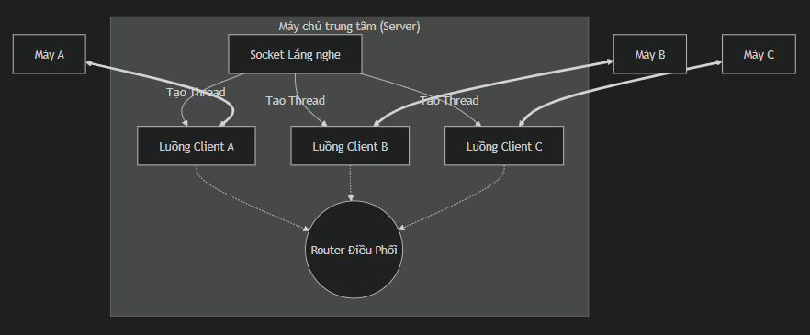

3.2. Thiết kế Giao thức thông điệp (Message Protocol)
Để giải quyết bài toán TCP dính gói (TCP Sticky Packets) - nơi mà nhiều tin nhắn gửi dồn dập bị gộp thành một khối, hệ thống áp dụng kỹ thuật Binary Header Length-Prefixed.
- Quy tắc đóng gói: [Header 4 Bytes báo độ dài] + [Dữ liệu chuỗi JSON]
Trường dữ liệu | Mô tả ý nghĩa
type | Loại tin nhắn: chat_all, chat_private, create_group...
sender | Tên người gửi (Định danh)
content | Nội dung văn bản hoặc Chuỗi Base64 (Nếu là Ảnh/Sticker)
group_id / receiver | ID của phòng nhóm hoặc tên người nhận đích.
- Cấu trúc JSON bên trong:

3.3 Biểu đồ tuần tự (Sequence Diagram)
Biểu đồ thể hiện vòng đời từ lúc kết nối đến lúc kết thúc:
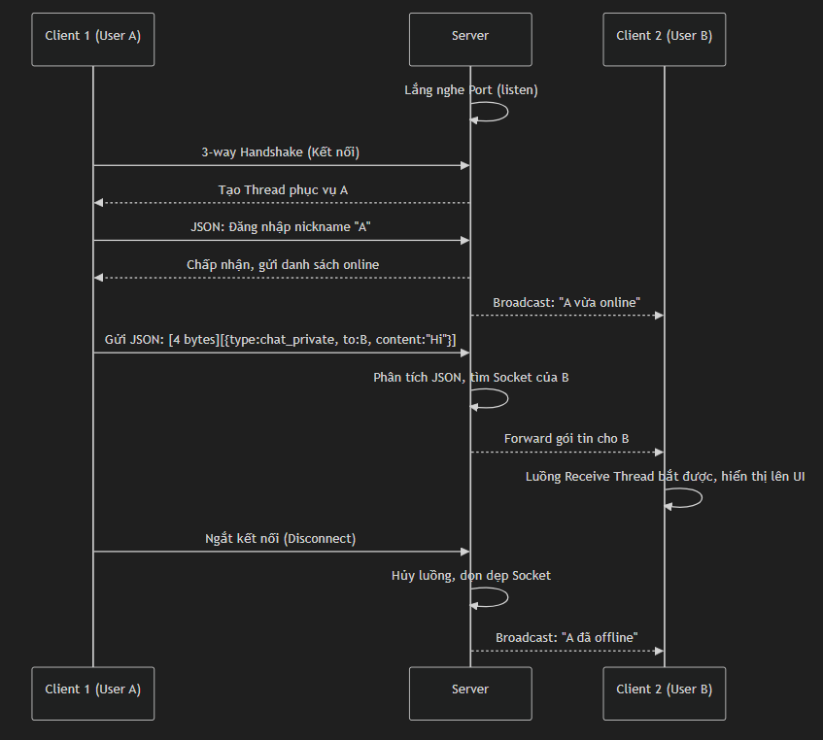

CHƯƠNG 4: CÀI ĐẶT VÀ TRIỂN KHAI MÃ NGUỒN

4.1. Cấu trúc thư mục dự án
- Backend/server.py: Module khởi động Server, chứa danh sách Socket và logic phân phối (Router).
- frontend/main.py: Khởi tạo luồng giao diện UI chính bằng PySide6 và luồng ngầm ReceiveThread.
- Multimedia/: Thư mục chứa các module con xử lý tính năng hóc búa (Camera, Resize ảnh Base64, Bắt sự kiện Forward tin nhắn).

4.2. Hiện thực hóa phía Server
Đoạn mã cốt lõi để lắng nghe và sinh luồng:

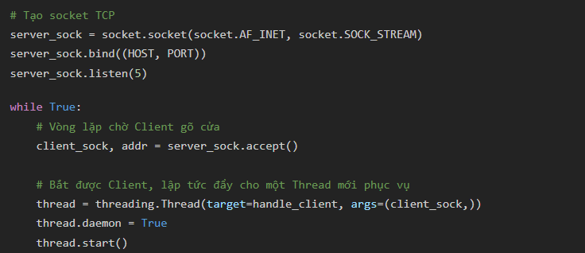

4.3. Hiện thực hóa phía Client
Client phải giải quyết bài toán UI bị đóng băng nếu hàm recv() chặn lại. Do đó, logic kết nối mạng phải bị nhốt vào một QThread ngầm: 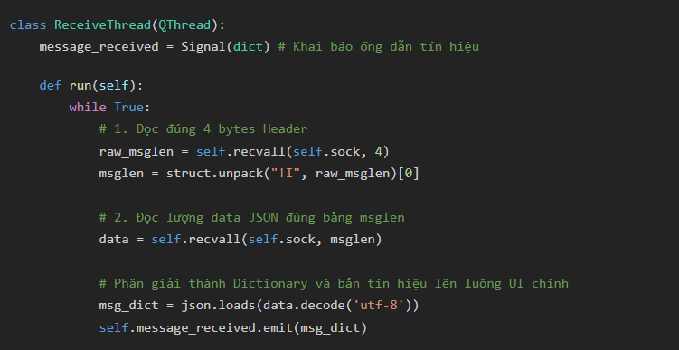

CHƯƠNG 5: KIỂM THỬ, ĐÁNH GIÁ VÀ KHẮC PHỤC SỰ CỐ

5.1. Kịch bản kiểm thử (Test Cases)
- Test case 1 (Truyền nhận cơ bản): Một Server - Một Client kết nối. Client tự gửi một chuỗi ảnh khổng lồ. Server phân tách và trả về mà không rách gói tin.
- Test case 2 (Stress Test Broadcasting): Khởi chạy 50 Client, một Client spam 100 tin nhắn trong 2 giây vào phòng chung. Hệ thống chia luồng và xử lý Queue mượt mà, không giật lag.
- Test case 3 (Xử lý ngoại lệ đứt kết nối): Rút dây mạng hoặc tắt đột ngột màn hình Client. Server bắt được ngoại lệ ConnectionResetError hoặc EOFError, kích hoạt hàm handle_disconnect() để dọn dẹp RAM mà không sập toàn bộ máy chủ.

5.2. Các khó khăn đã gặp và giải pháp
- Khó khăn 1: Tràn khung đồ họa (UI Freeze). Khi nhận cùng lúc nhiều bức ảnh, giao diện bị giật khựng. ⇒ Giải pháp: Nén ảnh bằng cv2.imencode thành định dạng JPEG chất lượng 80% trước khi truyền đi, và áp dụng QTimer.singleShot để giãn cách tốc độ cuộn giao diện.
- Khó khăn 2: TCP Sticky Packets. Khi Client gửi "Hello" và "World" quá nhanh, máy chủ đọc nhầm thành một cục "HelloWorld" gây lỗi giải mã JSON. ⇒ Giải pháp: Tiêm Header định dạng 4-bytes bằng thư viện struct vào trước mũi mỗi gói tin.

CHƯƠNG 6: KẾT LUẬN VÀ HƯỚNG PHÁT TRIỂN

6.1. Thành tựu đạt được
Nhóm đã xây dựng thành công một kiến trúc Client-Server mạnh mẽ. Dự án chứng minh được tính hiệu quả của mô hình Đa luồng (Multi-threading) và tính toàn vẹn của giao thức TCP. Toàn bộ logic giao diện được phân tách rõ ràng với tầng xử lý mạng.

6.2. Hạn chế
- Tin nhắn trên đường truyền dưới dạng văn bản (Cleartext JSON), rất dễ bị các phần mềm như Wireshark bắt gói (Packet Sniffing) và đọc trộm nội dung.
- Dữ liệu hoàn toàn sống trên RAM của Server. Khi Server tắt, toàn bộ lịch sử nhóm và lịch sử trò chuyện sẽ biến mất (Thiếu sự hiện diện của cơ sở dữ liệu quan hệ).

6.3. Hướng phát triển
- Tích hợp thêm chứng chỉ mã hóa TLS/SSL để bọc lớp bảo mật (Encryption) cho gói tin TCP.
- Kết nối hệ thống với Database (SQLite hoặc MongoDB) để lưu trữ bền vững.
- Cải thiện kiến trúc Server: chuyển dịch từ Multi-threading sang kiến trúc Asynchronous I/O (asyncio) để nâng cao năng lực chịu tải hàng ngàn kết nối đồng thời với lượng RAM tối thiểu.

